Highwayman

Jonas Mariager Jakobsen

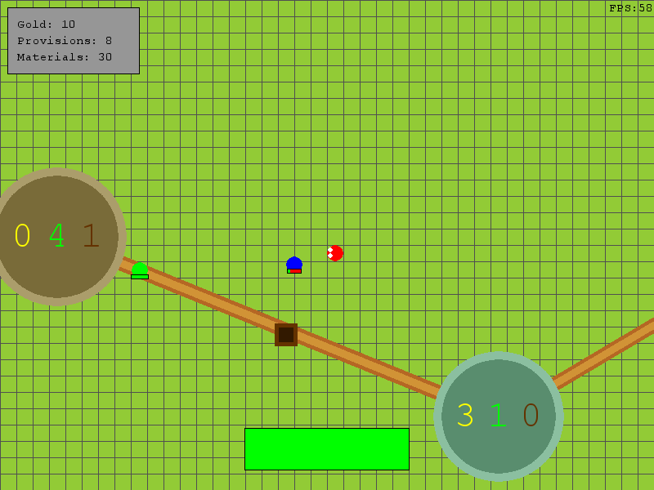 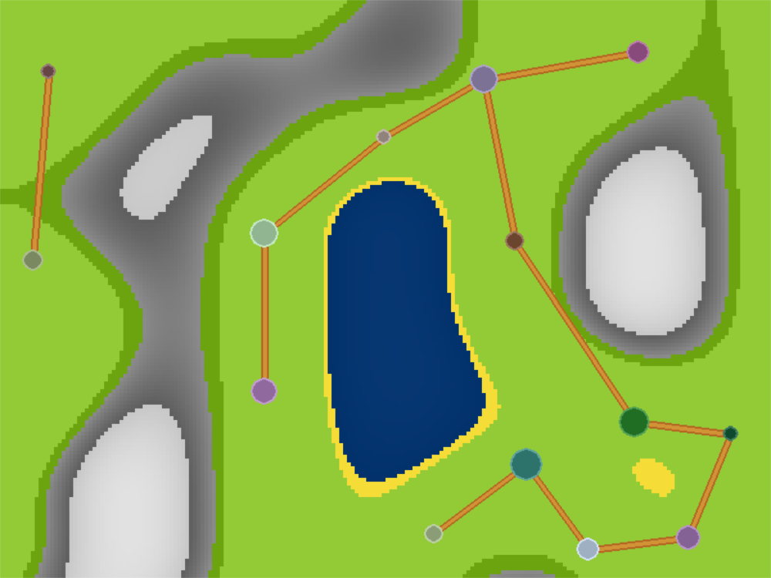

Programmerings synopsis

Projektperiode:  
21-3-2019 til 9-5-2019

Indhold

Bilag 3

Kode 7

# Indledning

Mit projekt har bestået af at opbygge et spil. Spillet skal selvfølgelig være underholdende, så jeg valgte et lidt alternativt mål. Mit spillet går nemlig på at man er en landevejsrøver og for at overleve og samle points er det nødvendigt at plyndre de forbipasserende handelsmænd, som oftest er beskyttet af nogle vagter. Man kan enten angribe dem direkte eller sætte fæller rundt på de veje som de bevæger sig på. Jeg har lavet mit spil sådan at hvert spil er forskelligt. Hver gang man starter et nyt spil, bliver en tilfældig verden genereret med tilfældigt placerede byer. Vejene til gængæld er placeret således at de ikke krydser hverken bjerge eller vand. Samtidig bliver vejen placeret således at det er de korteste mulige.

# Krav

Mit spil

# Programmets opbygning

Programmet består af 8 klasser samt en hovedfil ved navn ”main” som opretter ”Game”-klassen hvorfra resten af klasserne er afhængige. Den eneste undtagelse er ”Pygame_texintput”-klassen som kun bliver brugt i ”main”-filen til at indskrive navnet til den highscore man laver, mere til det senere. Hele sammenhænget kan ses i bilaget under Diagrammer.

”Game”-klassen opretter som det første nogle standarder for ”World_map”-klassen som senere bliver brugt til at oprette verdenen.

# Bilag

## Diagrammer

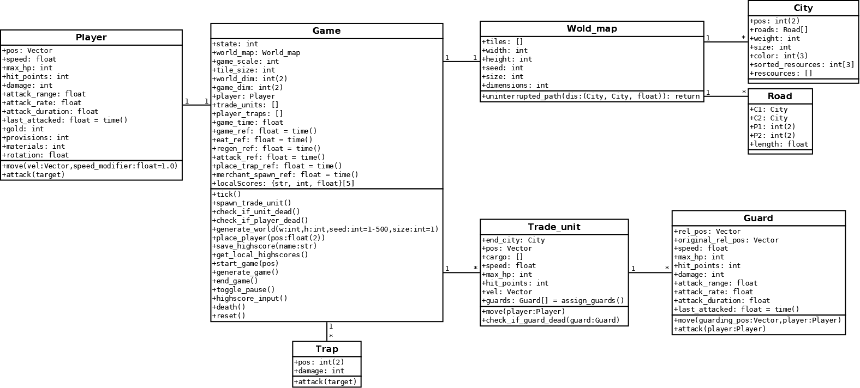

Samlet klassediagrammet



Venstre side af klassediagrammet



Højre side af klassediagrammet

## Kode

Link til github: <https://github.com/jonas8217/Highwayman>

Main

Game

Worldgen

Perlin (Bibliotek) - perlingrid (egen funktion)

City

Road

Player

Trade_unit

Trap

Dist

Vector (Bibliotek) (ændret i linje 76)

Vector_math (Eget bibliotek. Samarbejder med Vector bibilioteket)